K3M15S2

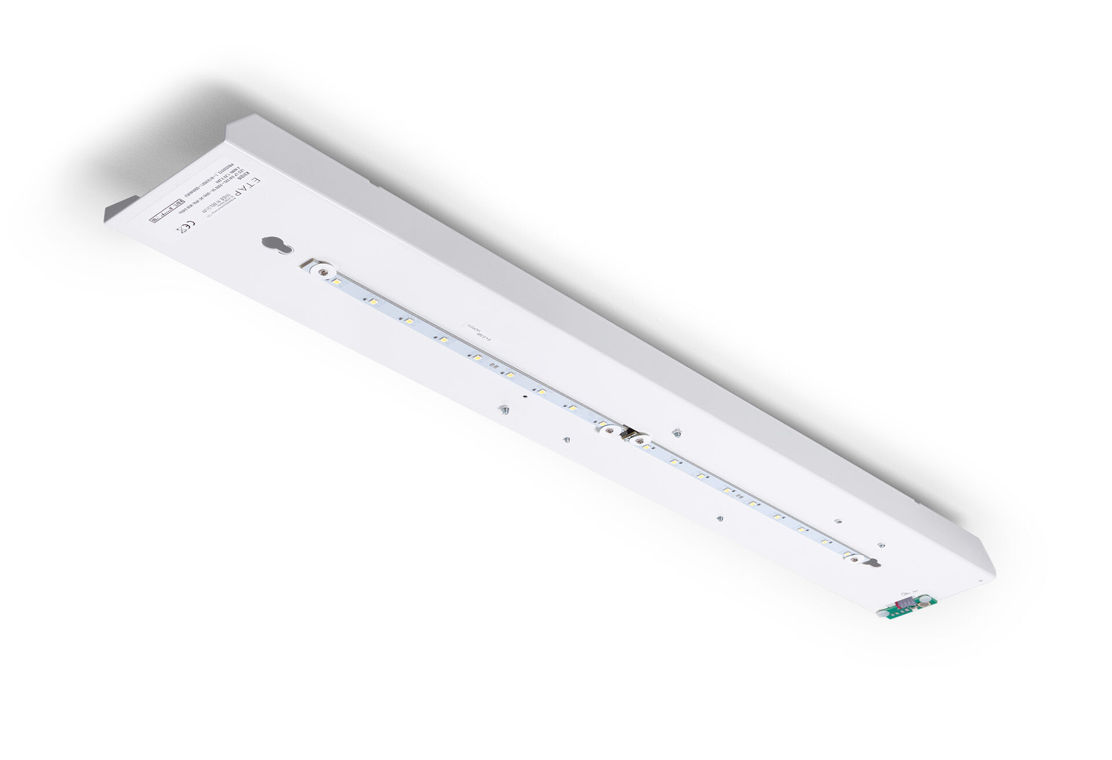
Renovatiemodule naar led voor ETAP K3 fluo noodverlichting Autonoom armatuur (bevat batterij). Afmetingen: . Plug-and-play, schroefloze vervanging van de binnenwerk. Behuizing en bedrading blijven zoals ze zijn. Lichtopbrengst in noodwerking: 530 lm. Opgenomen vermogen: 1.0 W. Spanning: 220-230V. Autonomie: 180 minuten. De armatuur bevat lampgegevens, batterijdatum en -type zoals vereist volgens EN 60598-2.22. Batterij: 4 x NiMh 1,2V 2,2Ah. Levensduur batterij: 8 jaar. Wekelijkse automatische functietest, duurtest elke 13 weken, conform EN 50172 en EN 62034. Bewaking en controle via ESM-software voor centraal onderhoud. Verbinding via draadloze 868 MHz communicatie. Permanent/niet-permanent instelbaar, vooraf ingesteld voor de meest voorkomende toepassingen. Isolatieklasse: klasse I. Fotobiologische veiligheid EN 62471: RISK GROUP 0 UNLIMITED. . Gloeidraadtest: 850°C. 5 jaar garantie op armatuur, driver, lichtbron en batterij (voor autonome armaturen). Certificeringen: CE. De armatuur is ontwikkeld en geproduceerd volgens standaard EN 60598-2.22 in een bedrijf dat ISO 9001 en ISO 14001 gecertificeerd is.

